喀什中亚南亚工业园区喀什金利达国际物流中心有限公司“4·6”一般物体打击

亡人事故调查报告

喀什市人民政府事故调查组

2025年8月7日

**目 录**

一、事故基本情况 5

（一）事故发生单位及相关单位概况 5

（二）事故发生单位安全管理情况 6

（三）涉事车辆基本情况 6

二、事故发生经过及应急救援情况 6

（一）事故发生经过 6

（二）事故现场情况 9

（三）事故信息接报及响应情况 9

（四）事故现场应急处置情况 10

（五）医疗救治和善后情况 10

（六）事故应急处置评估 11

（七） 事故相关检验检测和鉴定情况 11

（八）其他可能因素排除 11

（九）其他情况 12

三、事故造成的人员伤亡和直接经济损失 12

（一）伤亡人员情况 12

（二）直接经济损失 12

四、事故原因和事故性质 12

（一）事故发生的原因 12

（二）事故性质 13

五、有关责任单位存在的主要问题 13

六、对事故有关责任人员及责任单位的处理建议 14

（一）因在事故中死亡免予或不予追究责任人员 14

（二）对事故有关责任人员的行政处罚建议 14

（三）对事故有关责任单位的行政处罚建议 15

七、事故教训 16

（一）安全意识淡薄 16

（二）制度执行虚浮，管理规章形如空文 17

（三）思想认识要到位 17

八、事故整改和防范措施 17

（一）喀什金利达国际物流中心有限公司要认真汲取该起事故教训， 17

（二）喀什市交通运输局和公安局交警大队吸取本次事故教训， 18

（三）进一步提高安全生产监督管理工作。 18

喀什中亚南亚工业园区喀什金利达国际物流

中心有限公司“4·6”一般物体打击亡人

事故调查报告

2025年4月6日16时40分许，位于喀什中亚南亚工业园区喀什金利达国际物流中心有限公司发生一起物体打击事故，造成1人死亡，目前因赔偿事宜双方还未达成一致，正在走司法程序，暂时无法确定直接经济损失。

2025年4月9日，喀什地区安全生产委员会办公室下发《关于对喀什市“4·6”物体打击一般亡人事故查处挂牌督办的通知》，要求市人民政府立即组成事故调查组，组织开展事故调查。

喀什市人民政府依据《中华人民共和国安全生产法》、《生产安全事故报告和调查处理条例》（国务院令第493号）有关规定，成立了由市人民政府相关领导为组长，市应急管理局相关领导为副组长，总工会、纪委监委、公安局、人力资源和社会保障局等相关职能部门组成的喀什中亚南亚工业园区喀什金利达国际物流中心有限公司“4·6”一般物体打击亡人事故调查组，对该起事故进行调查，并邀请喀什市人民检察院派员参加。

事故调查组按照“四不放过”和“科学严谨、依法依规、实事求是、注重实效”的原则，通过现场勘验、调查取证和专家论证，查明了事故发生经过，查清了事故原因，认定了事故性质和责任，提出了事故处理和整改防范的措施建议。

### 事故调查组认定，喀什中亚南亚工业园区喀什金利达国际物流中心有限公司“4·6”一般物体打击亡人事故是一起因喀什金利达国际物流中心有限公司安全生产主体责任未落实，货运车辆进入仓储区内无安全管理人员引导，未书面告知驾驶员仓储区内安全须知，装卸货期间现场无安全管理人员，仓储区内安全警示标识标牌不足。喀什喀喀通国际货运代理有限公司在承接货物代理后，未及时与驾驶员和仓储中心对接相关业务，在卸货过程中未安排人员进行现场安全管理，货车驾驶员王XX安全意识淡薄，卸车完毕后擅自进入塔吊构件物堆积区，拉拽捆绑塔吊构件物的绳索，在人力无法拉动的情况下，借用钢筋撬棍撬动塔吊构件物，导致塔吊构件物滑落砸至颈部造成的一般物体打击亡人生产安全责任事故。

# 一、事故基本情况

## （一）事故发生单位及相关单位概况

### **1.喀什金利达国际物流中心有限公司**，统一社会信用代码916531017922******，法人雷雨峰，成立于2006年08月10日，是一家从事国内货物运输代理，国际货物运输代理，装卸搬运等业务的公司，目前公司法人雷XX长期不在公司进行管理，由努X尔逊对公司进行管理。

### **2.喀什喀喀通国际货运代理有限公司**，统一社会信用代码91653101MAD3******，法人卢XX，公司成立于2023年11月21日，是一家从事道路货物运输，国际道路货物运输，国内货物运输代理等业务的公司。

## **（二）事故发生单位安全管理情况**

### 喀什金利达国际物流中心有限公司安全生产主体责任未落实，货运车辆进入仓储区内无安全管理人员引导，未书面告知驾驶员仓储区内安全须知，装卸货期间现场无安全管理人员，仓储区内安全警示标识标牌不足。

## **（三）涉事车辆基本情况**

### 豫RFZ***，平板挂车，注册公司，河南省南阳市内乡县宏波物流有限公司，注册时间，2024年9月13日，车辆实际控制人，王XX，车辆及驾驶人各项手续齐全。

# 二、事故发生经过及应急救援情况

## （一）事故发生经过

2025年4月5日，塔吉克斯坦货主告知喀什喀喀通国际货运代理有限公司业务负责人黄XX有两车（王XX、魏XX）从河南发往塔吉克斯坦的塔吊构件要在喀什中转，需要喀什喀喀通国际货运代理有限公司与货车司机和喀什中转物流公司进行对接，同时告知黄XX货主本人要来喀什验货并支付运费和货物尾款。4月5日货车司机王XX到达喀什后与黄XX联系告知他要等收到运费后再卸货。4月6日塔吉克斯坦货主与司机取得联系后准备在喀什金利达国际物流中心有限公司仓储区卸货并完成中转。15时10分左右司机王XX驾驶货车准备驶入喀什金利达国际物流中心有限公司（以下简称“物流中心”），物流中心门卫口头告知王XX在卸货的时候要告知物流中心工作人员，王XX支付20元进场费后进入物流中心仓储区，当时正直午饭时间，物流中心内无人引导货车行驶，王XX在仓储区内自行找到一处空旷位置后准备进行卸货，电话联系让其找叉车进行卸货。黄XX联系叉车老板买X有货物需要卸车，叉车老板买X告知自己的叉车司机买X，让他开叉车过去卸车。16时15分许买X驾驶叉车到达货车旁商议好卸车位置后便开车卸车，此时王XX未将卸货情况告知金利达物流公司，现场也无金利达

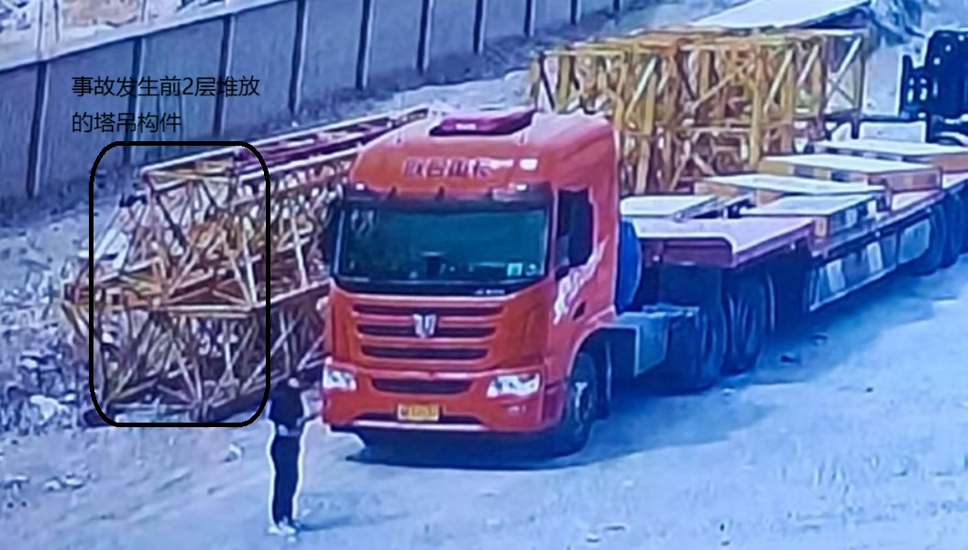附图一 卸车完成后2层堆放的塔吊构件

物流公司安全管理人员。约20分钟王XX车上的塔吊构件卸车完成（附图一 ），叉车司机准备卸另外一辆车上的货物，此时王XX发现塔吊构件内压着捆绑了塔吊构件的绳子，便想要将绳子取出。王XX先通过拉拽后发现绳子被紧紧压着无法拉动，又试图通过人力抬起塔吊构件后将绳取出，经多次抬起塔吊无果，王XX随后便到车辆驾驶室内取出钢筋撬棍，试图用撬棍撬起塔吊构件后将绳子取出。16时40分王XX拿着撬棍钻进塔吊构件内部撬动塔吊构件，不慎将塔吊构件撬动致使上部塔吊构件滑落砸到王XX颈部。魏XX和塔吉克斯坦货主发现后上前查看情况（附图二），魏XX发

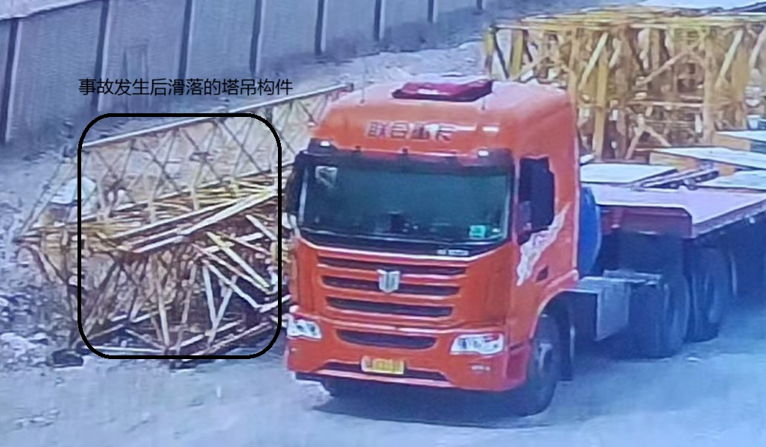附图二 滑落后的塔吊构件

现王XX被塔吊构件压着（附图三），立即叫来叉车司机将压着王XX的塔吊构件抬起约0.4米后上前查看王XX情况，发现王XX没有意识反应，便立即拨打了120急救电话和119消防救援电话，叉车司机将事故情况告知物流中心工作人员，物流中心负责人努X立即拨打了110报警电话，同时将事故情况向喀什中亚南亚工业园区管委会工作人员上报。16时53分工业园区警务室民警赶到事故现场查看情况并封锁现场，16时59分医务人员到达事故现场后查看了王XX的情况，发现其已无生命体，医务人员做了简单的处理记录后

便离开了现场。

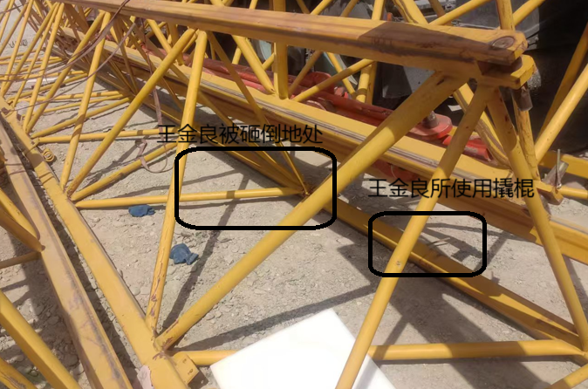附图三 王XX被砸倒地处及其所使用撬棍

## （二）事故现场情况

事故现场位于喀什中亚南亚工业园区喀什金利达国际物流中心公司仓储区内，仓储区内无安全管理人员，无装卸货安全告知牌。事故发生当天，天气状况良好。

## **（三）事故信息接报及响应情况**

2025年4月6日16时40分发生事故，死者朋友魏XX16时43分先后拨打了120急救电话和119消防救援电话，叉车司机买X通知货代公司负责人黄XX和物流中心工作人员告知事故情况。16时47分物流中心负责人努X报警并向喀什中亚南亚工业园区管委会上报事故情况。16时53分警务人员到达现场查看事故情况，16时59分120急救车到事故现场，医务人员查看死者情况后确认已无生命体征。17时11分消防救援人员到达事故现场，使用工器具将死者从塔吊构建物堆积区抬出。17时35分喀什中亚南亚工业园区向市应急管理局汇报事故情况，市应急管理局工作人员立即赶往现场核查情况，18时27分，市应急管理局分别向地区应急管理局、市委及市政府汇报事故情况，随后地区应急管理局相关领导到达事故现场查看情况。

## **（四）事故现场应急处置情况**

16时40分发生事故，死者朋友魏XX发现事故发生后立即叫来叉车司机买X，使用叉车将塔吊构建物从死者身上抬起，因不了解死者情况，未进行后续救援，第一时间拨打了120急救电话和119消防救援电话。

## **（五）医疗救治和善后情况**

16时40分发生事故后，死者朋友魏XX16时43分先后拨打了120急救电话和119消防救援电话，16时59分120急救车到事故现场，医务人员查看死者情况后确认已无生命体征，未进行后续医疗救援。19时许喀什中亚南亚工业园区工作人员联系殡仪馆车辆将死者遗体拉走。4月7日死者家属从河南抵达喀什，4月8日至4月14日，通过喀什中亚南亚工业园区管委会、迎宾大道街道办事处、喀什市应急管理局等多方从中协调，死者家属与事故发生单位喀什金利达国际物流中心有限公司和货运代理公司喀什喀喀通国际货运代理有限公司未协商一致，4月15日由喀什金利达国际物流中心有限公司支付前期殡仪馆费用和死者遗体运送费用，家属将死者遗体送回河南老家进行安葬，后续将通过法律诉讼确定赔偿金额。

## **（六）事故应急处置评估**

事故发生后，死者朋友魏XX先后拨打了120急救电话和119消防救援电话，属地派出所第一时间赶到事故现场查看情况，随后120医务人员和119消防救援人员先后赶到事故现场进行出来，各部门能较快依据自身职责开展相关工作，处置正确、有效。喀什金利达国际物流中心有限公司负责人努X积极配合喀什中亚南亚工业园区管委会、迎宾大道街道办事处、喀什市应急管理局等部门对接家属，安抚家属情绪，主动承担殡仪馆费用和遗体运送费用，未造成负面社会影响。

## **事故相关检验检测和鉴定情况**

新疆维吾尔自治区喀什市公安局物证鉴定室法医学尸体表检验意见书《（喀）公（刑）鉴（尸检）字[20**]1**号》鉴定意见：王XX符合生前身体重物碾压颈部、胸骨部导致颈椎骨折，右侧多发肋骨骨折造成颈椎部损伤，胸腹部脏器损伤而死亡。

## （八）其他可能因素排除

通过事故现场勘查、监控录制回放、询问笔录等资料分析，排除人为故意破坏、突发灾害因素等影响。

## （九）其他情况

2025年4月6日，喀什金利达国际物流中心有限公司“4·6”一般物体打击亡人事故发生当天，无突发自然灾害情况，天气状况良好，未成为社会关注的热点，未引发不良舆论。

# 三、事故造成的人员伤亡和直接经济损失

## （一）伤亡人员情况

死者王XX、男、49岁，户籍地：河南省内乡县乍曲乡庙湾村吾岗**号。

## （二）直接经济损失

### 死者家属与喀什金利达国际物流中心有限公司和货运代理公司喀什喀喀通国际货运代理有限公司就赔偿事宜未协商一致，正在进行司法程序，暂时无法确定直接经济损失。

# 四、事故原因和事故性质

## （一）事故发生的原因

**1.直接原因**

王XX（死者）安全意识淡薄，叉车装卸司机完成卸货作业后，未确认塔吊构件是否处于稳固状态，未佩戴任何劳动防护用品，擅自进入塔吊构件物堆积区，拉拽捆绑塔吊构件物的绳索，在人力无法拉动的情况下，借用钢筋撬棍撬动塔吊构件物，导致塔吊构件物滑落砸至颈部。

**2.间接原因**

### 喀什金利达国际物流中心有限公司安全生产主体责任未落实，货运车辆进入仓储区内无安全管理人员引导，未书面告知驾驶员仓储区内安全须知，装卸货期间现场无安全管理人员，仓储区内安全警示标识标牌不足。喀什喀喀通国际货运代理有限公司负责人黄XX在承接货物代理后，未及时与驾驶员和仓储中心对接相关业务，货主塔吉克斯坦商人口头委托黄XX安排装卸货，黄XX对接卸货叉车司机后未前往现场查看情况，在卸货过程中未安排人员进行现场安全管理。

## （二）事故性质

### 经调查认定，喀什中亚南亚工业园区喀什金利达国际物流中心公司“4·6”一般物体打击亡人事故是一起一般物体打击亡人生产安全责任事故。

# 五、有关责任单位存在的主要问题

**（一）**喀什金利达国际物流中心有限公司安全生产主体责任未落实，货运车辆进入仓储区内无安全管理人员引导，未书面告知驾驶员仓储区内安全须知，装卸货期间现场无安全管理人员，仓储区内安全警示标识标牌不足。

**（二）**喀什喀喀通国际货运代理有限公司业务员黄XX在承接货物代理后，未及时与驾驶员和仓储中心对接相关业务，货主塔吉克斯坦商人口头委托黄XX安排卸货，黄XX对接卸货叉车司机后未前往现场查看情况，在卸货过程中未安排人员进行现场安全管理。

# 六、对事故有关责任人员及责任单位的处理建议

## （一）因在事故中死亡免予或不予追究责任人员

王XX（死者），安全意识淡薄，在完成卸货作业后，未确认塔吊构件是否处于稳固状态，未佩戴任何劳动防护用品的情况下擅自进入塔吊构件物堆积区，鉴于王XX（死者）已在事故中死亡，建议不予追究责任。

## **（二）对事故有关责任人员的行政处罚建议**

**1.雷XX，**男，汉族，群众，喀什金利达国际物流中心有限公司法人，未对进入公司仓储区内的驾驶员进行统一协调、管理，违反了《中华人民共和国安全生产法》第四十九条第二款[[1]]的规定，对事故发生负有主要领导责任，依据《中华人民共和国安全生产法》第一百零三条第二款[[2]]的规定，建议由喀什市交通运输局对雷XX进行行政处罚。

**2.努X，**男，维吾尔族，群众，喀什金利达国际物流中心有限公司实际负责人，未对进入公司仓储区内的驾驶员进行统一协调、管理，违反了《中华人民共和国安全生产法》第四十九条第二款[[3]]的规定，对事故发生负有主要领导责任，依据《中华人民共和国安全生产法》第一百零三条第二款[[4]]的规定，建议由喀什市交通运输局对努X进行行政处罚。

### **3.卢XX，**喀什喀喀通国际货运代理有限公司，男，汉族，群众，承接货物代理后，未及时与驾驶员和物流中心对接相关业务，在卸货过程中未安排人员进行现场安全管理。违反了《中华人民共和国安全生产法》第四十九条第二款[[5]]的规定，对事故发生负有管理责任，依据《中华人民共和国安全生产法》第一百零三条第二款[[6]]的规定，建议由喀什市商务局对卢XX进行行政处罚。

## **（三）对事故有关责任单位的行政处罚建议**

### **1.喀什金利达国际物流中心有限公司，**企业安全生产主体责任不落实，未与在物流中心内代理货运业务的喀什喀喀通国际货运代理有限公司签订合同和安全生产管理协议，仅口头达成协议，未对在物流中心内代理货运业务的公司及货运驾驶员统一协调、管理，违反了《中华人民共和国安全生产法》第四十九条第二款[[7]]的规定，依据《中华人民共和国安全生产法》第一百零三条第二款[[8]]的规定，建议由喀什市交通运输局对喀什金利达国际物流中心有限公司进行行政处罚。

### **2.喀什喀喀通国际货运代理有限公司，**企业安全生产主体责任不落实，在喀什金利达国际物流中心有限公司进行货运代理，未与物流中心签订签订合同和安全生产管理协议，仅口头达成协议，未对代理的货运业务进行统一协调、管理，卸货过程中未安排人员进行现场安全管理，违反了《中华人民共和国安全生产法》第四十九条第二款[[9]]的规定，依据《中华人民共和国安全生产法》第一百零三条第二款[[10]]的规定，建议由喀什市商务局对喀什喀喀通国际货运代理有限公司进行行政处罚。

# 七、事故教训

## **（一）安全意识淡薄**

从本次事故可以看出，驾驶员王XX对安全生产的重要性认识严重不足，对潜在的安全风险麻痹大意，没有形成强烈的自我保护意识和主动防范事故的观念。这种淡薄的安全意识直接导致了对安全隐患的视而不见，为事故的发生埋下了祸根。

## **（二）制度执行虚浮，管理规章形如空文**

### 此次事故，反映出了喀什金利达国际物流中心有限公司对安全生产管理体系建设工作的认识缺失，未在仓储区安排专人进行管理，安全生产规章制度不健全企业应根据国家安全生产法律、法规，结合本单位的实际，建立健全各类安全生产规章制度，使安全生产的各项工作都有章可循。

## **（三）思想认识要到位**

企业安全生产工作能不能搞好，在很大程度上取决于企业主要负责人对安全生产的认识程度。认识有多高、安全就有多好，认识是行动的先导、认识的高低与决心的大小决定信心的强弱和步伐快慢。从维护企业安全的角度，充分认识搞好企业安全生产的重要性。企业要强化安全生产责任意识、身体力行履行企业安全生产第一责任，把这件人命关天、事关企业稳定高效发展的大事抓紧抓好、抓出成效。

# 八、事故整改和防范措施

**（一）喀什金利达国际物流中心有限公司要认真汲取该起事故教训，**举一反三，要严格按照《中华人民共和国安全生产法》等法律法规，加大企业安全隐患排查治理，加强仓储区现场安全管理，加强对有较大危险因素的有关设施、设备上设置明显的安全警示标志，加强安全防护措施，加强进入仓储区的人员管理，及时与各个货代公司签订安全管理协议，加强对货代公司的管理。

### **（二）喀什市交通运输局和公安局交警大队吸取本次事故教训，**举一反三，切实履行“管行业必须管安全、管业务必须管安全、管生产经营必须管安全”的法定要求，加大对道路运输企业、货运站场的监管执法力度，强化运输企业安全生产主体责任落实，要求运输企业加强从业人员培训力度，对“只托不管”的运输企业依法从严从重处理。

**（三）进一步提高安全生产监督管理工作**。喀什市各有关单位要深刻吸取本次事故教训，举一反三，切实履行“管行业必须管安全、管业务必须管安全、管生产经营必须管安全”的法定要求，扎实开展安全生产隐患排查整治，强化作业现场安全管理工作，有力夯实安全风险分级管控和隐患排查治理双重预防工作机制，加强现场检查巡查，通过管理、教育等措施，及时发现并消除生产安全事故隐患，坚决遏制各类生产安全事故多发、频发势头。

### 

### 喀什市人民政府事故调查组

2025年8月7日

### 030e9ae1cabf39464b385b5b3e2f5f8

1. [] 《中华人民共和国安全生产法》第四十九条第二款：生产经营项目、场所发包或者出租给其他单位的，生产经营单位应当与承包单位、承租单位签订专门的安全生产管理协议，或者在承包合同、租赁合同中约定各自的安全生产管理职责；生产经营单位对承包单位、承租单位的安全生产工作统一协调、管理，定期进行安全检查，发现安全问题的，应当及时督促整改。
2. [] 《中华人民共和国安全生产法》第一百零三条第二款：生产经营单位未与承包单位、承租单位签订专门的安全生产管理协议或者未在承包合同、租赁合同中明确各自的安全生产管理职责，或者未对承包单位、承租单位的安全生产统一协调、管理的，责令限期改正，处五万元以下的罚款，对其直接负责的主管人员和其他直接责任人员处一万元以下的罚款；逾期未改正的，责令停产停业整顿。
3. [] 《中华人民共和国安全生产法》第四十九条第二款：生产经营项目、场所发包或者出租给其他单位的，生产经营单位应当与承包单位、承租单位签订专门的安全生产管理协议，或者在承包合同、租赁合同中约定各自的安全生产管理职责；生产经营单位对承包单位、承租单位的安全生产工作统一协调、管理，定期进行安全检查，发现安全问题的，应当及时督促整改。
4. [] 《中华人民共和国安全生产法》第一百零三条第二款：生产经营单位未与承包单位、承租单位签订专门的安全生产管理协议或者未在承包合同、租赁合同中明确各自的安全生产管理职责，或者未对承包单位、承租单位的安全生产统一协调、管理的，责令限期改正，处五万元以下的罚款，对其直接负责的主管人员和其他直接责任人员处一万元以下的罚款；逾期未改正的，责令停产停业整顿。
5. [] 《中华人民共和国安全生产法》第四十九条第二款：生产经营项目、场所发包或者出租给其他单位的，生产经营单位应当与承包单位、承租单位签订专门的安全生产管理协议，或者在承包合同、租赁合同中约定各自的安全生产管理职责；生产经营单位对承包单位、承租单位的安全生产工作统一协调、管理，定期进行安全检查，发现安全问题的，应当及时督促整改。
6. []《中华人民共和国安全生产法》第一百零三条第二款：生产经营单位未与承包单位、承租单位签订专门的安全生产管理协议或者未在承包合同、租赁合同中明确各自的安全生产管理职责，或者未对承包单位、承租单位的安全生产统一协调、管理的，责令限期改正，处五万元以下的罚款，对其直接负责的主管人员和其他直接责任人员处一万元以下的罚款；逾期未改正的，责令停产停业整顿。
7. [] 《中华人民共和国安全生产法》第四十九条第二款：生产经营项目、场所发包或者出租给其他单位的，生产经营单位应当与承包单位、承租单位签订专门的安全生产管理协议，或者在承包合同、租赁合同中约定各自的安全生产管理职责；生产经营单位对承包单位、承租单位的安全生产工作统一协调、管理，定期进行安全检查，发现安全问题的，应当及时督促整改。
8. [] 《中华人民共和国安全生产法》第一百零三条第二款：生产经营单位未与承包单位、承租单位签订专门的安全生产管理协议或者未在承包合同、租赁合同中明确各自的安全生产管理职责，或者未对承包单位、承租单位的安全生产统一协调、管理的，责令限期改正，处五万元以下的罚款，对其直接负责的主管人员和其他直接责任人员处一万元以下的罚款；逾期未改正的，责令停产停业整顿。
9. [] 《中华人民共和国安全生产法》第四十九条第二款：生产经营项目、场所发包或者出租给其他单位的，生产经营单位应当与承包单位、承租单位签订专门的安全生产管理协议，或者在承包合同、租赁合同中约定各自的安全生产管理职责；生产经营单位对承包单位、承租单位的安全生产工作统一协调、管理，定期进行安全检查，发现安全问题的，应当及时督促整改。
10. [] 《中华人民共和国安全生产法》第一百零三条第二款：生产经营单位未与承包单位、承租单位签订专门的安全生产管理协议或者未在承包合同、租赁合同中明确各自的安全生产管理职责，或者未对承包单位、承租单位的安全生产统一协调、管理的，责令限期改正，处五万元以下的罚款，对其直接负责的主管人员和其他直接责任人员处一万元以下的罚款；逾期未改正的，责令停产停业整顿。